29 апреля 2017 г.
клуб выходного дня «Вместе весело!»
принял детей и их родителей в корпусе № 3.
Встречала гостей инструктор по физической культуре - Фролова Татьяна Владимировна.

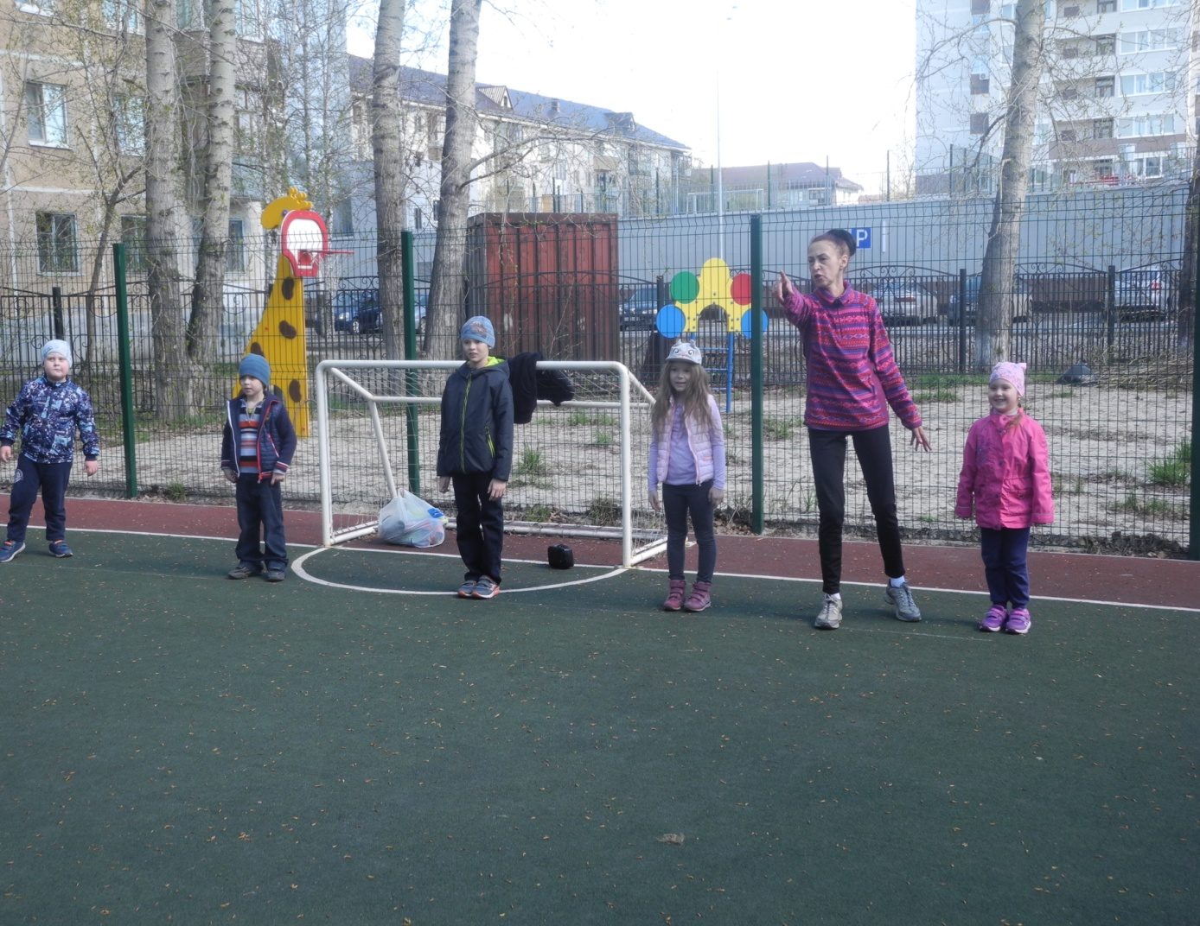
Встреча была направлена на укрепление здоровья, физическое развитие, формирование нравственно-физических качеств. В первую очередь с детьми и с родителями была проведена интересная разминка под веселую, энергичную музыку. Вторая часть – это игровая деятельность:
- физические упражнения,
- игры с элементами спорта и подвижные игры,
- спортивные упражнения,
- игры - эстафеты,
- занимательные викторины и загадки.
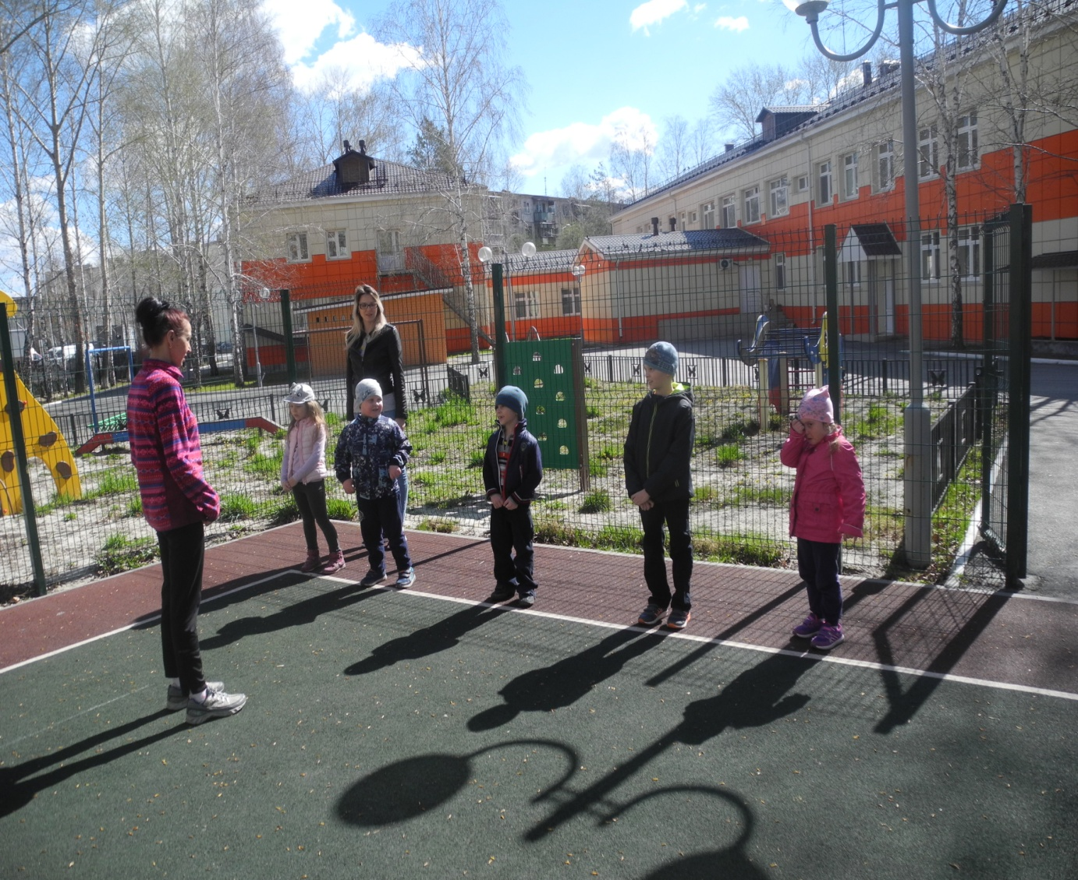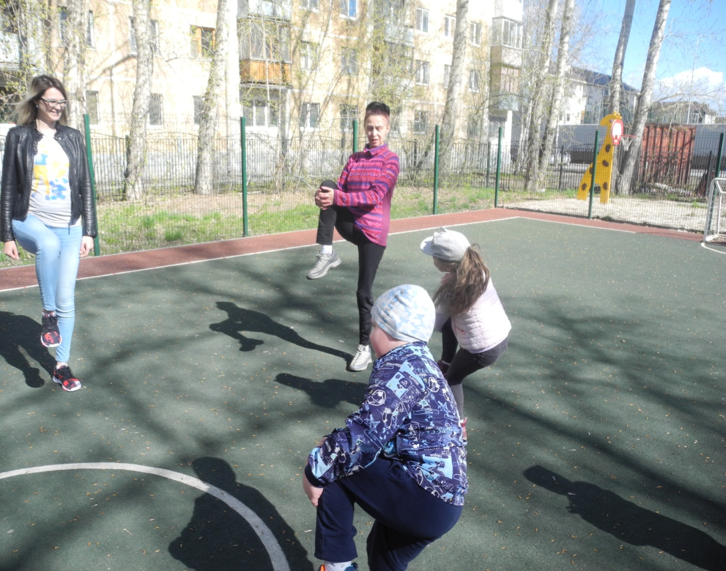
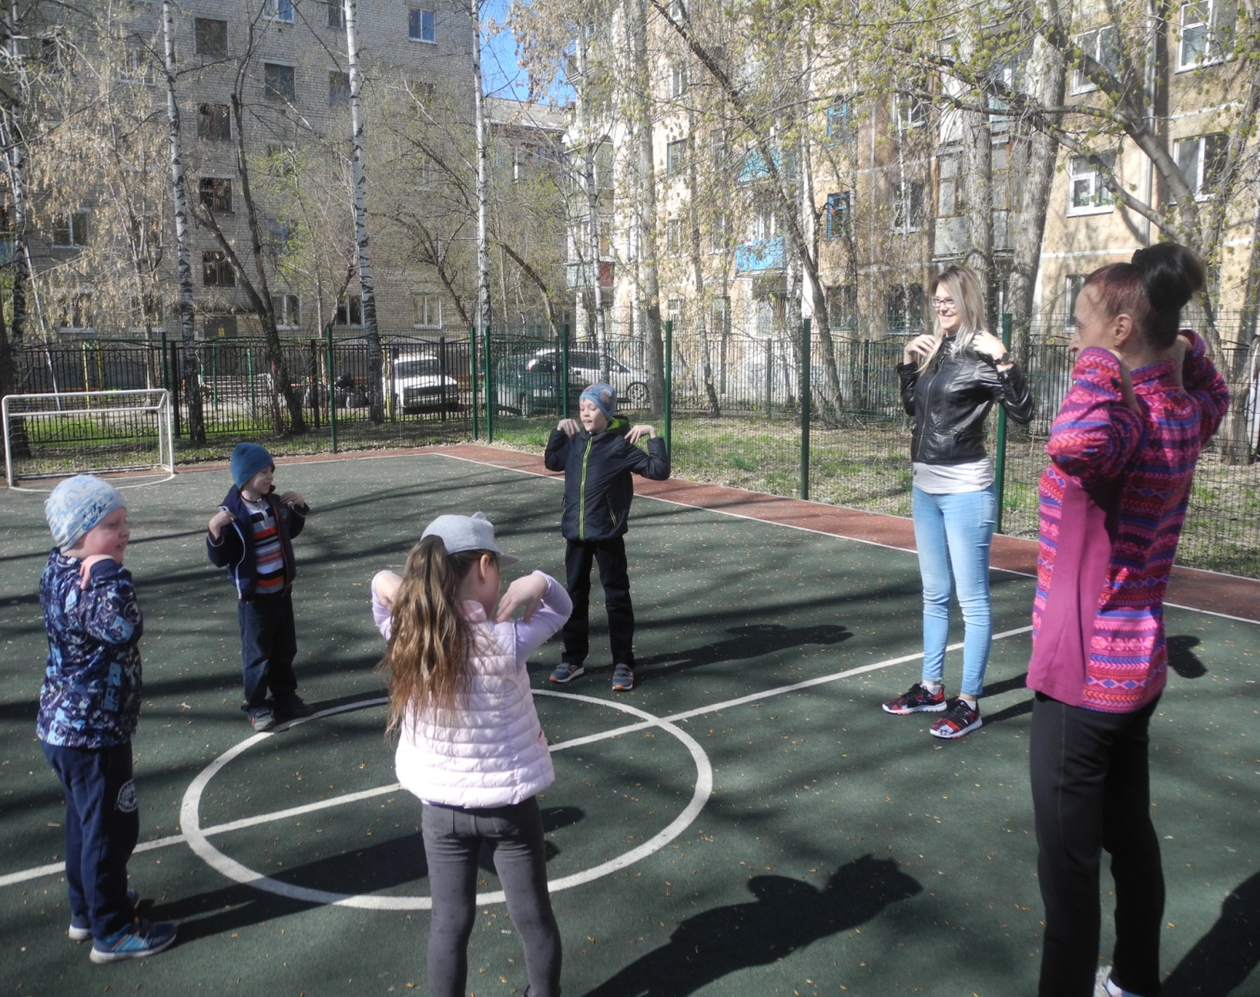
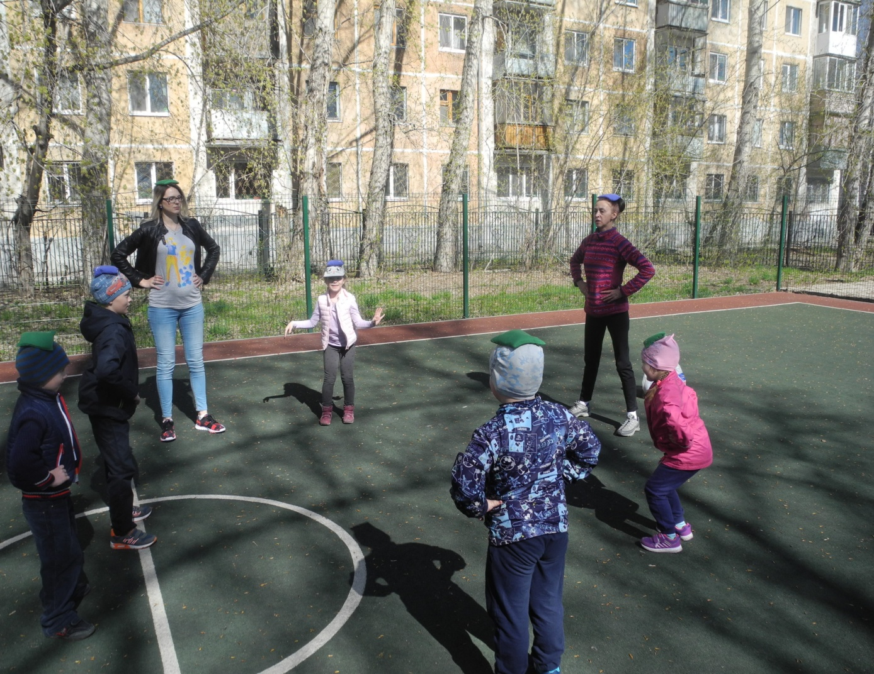
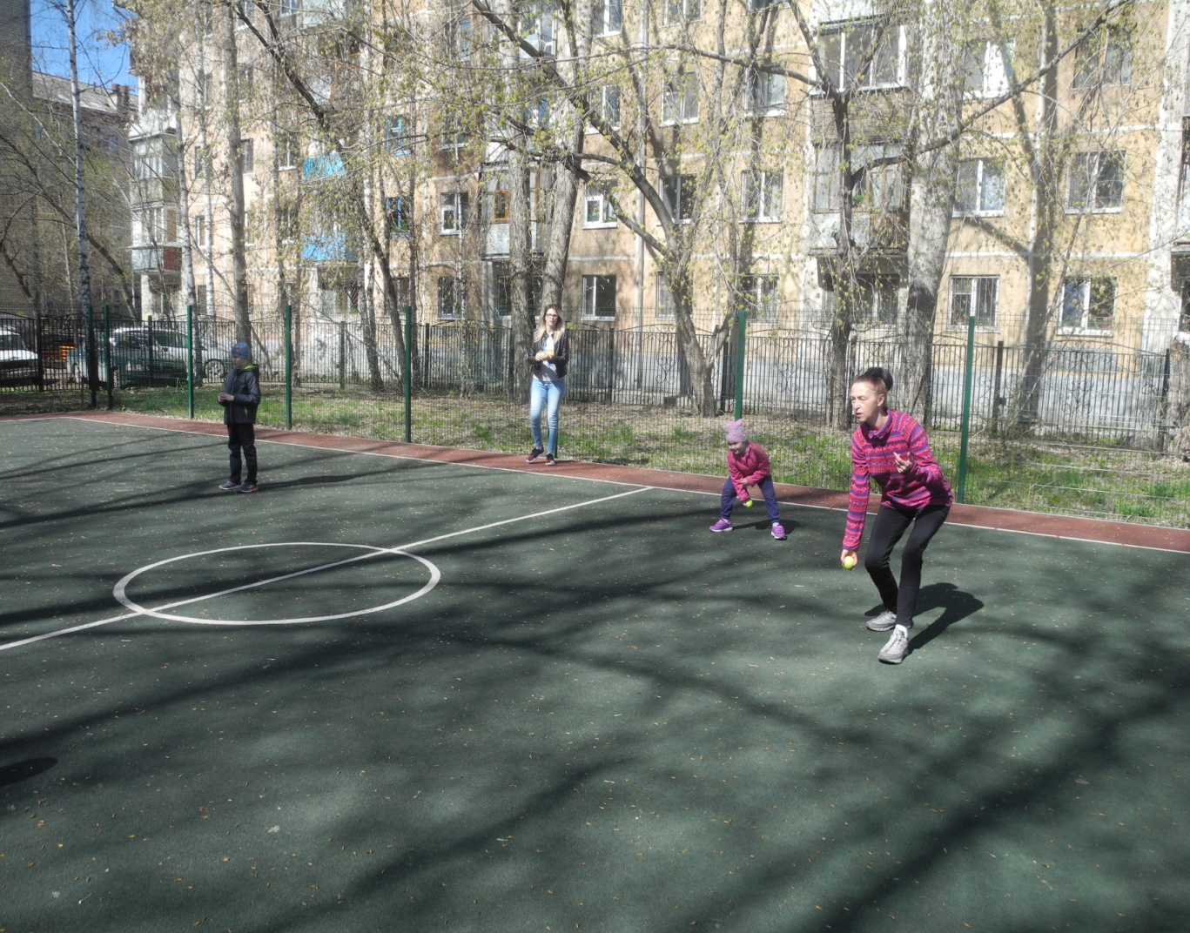
Дети и родители с удовольствием участвовали в мероприятии. Получили огромный заряд энергии и положительных эмоций!

